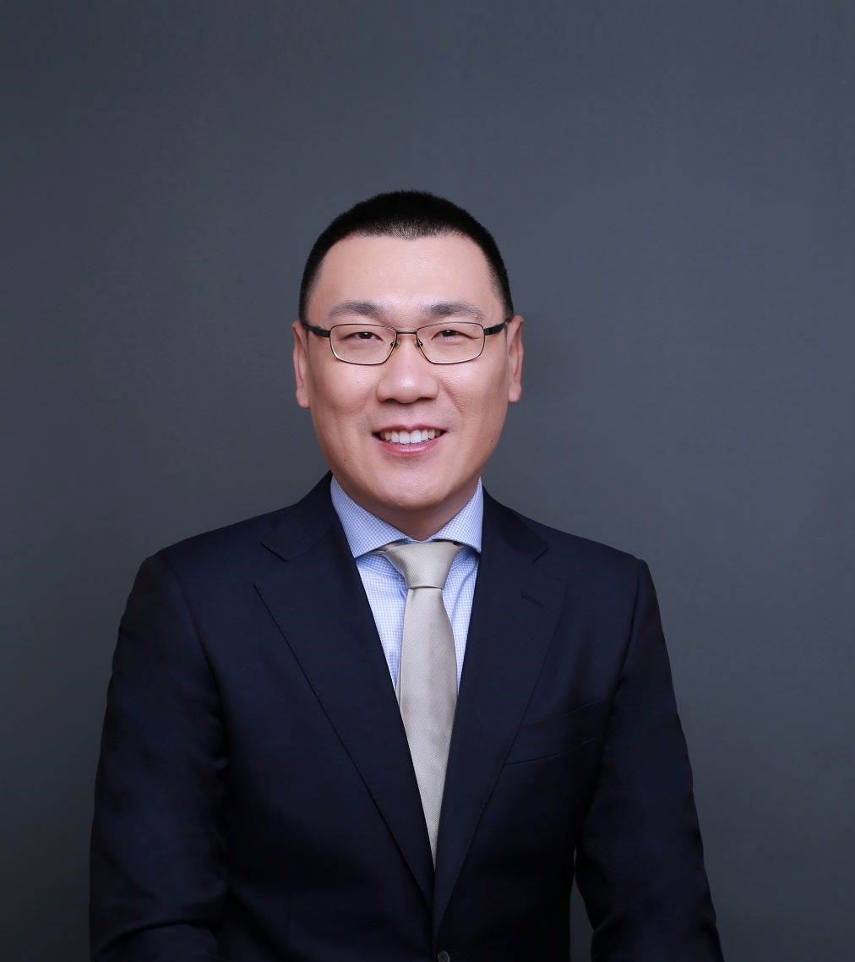
郭巍先生 中国招商引资实战型专家
基本信息
中国财政学会公私合作研究专业委员会委员
国家商务部招商引资培训基地特聘专家
中新苏州工业园招商引资特邀讲师
佛山顺德区政府特聘产业招商专家
北京山禾不动产管理有限公司总经理
北京大学、清华大学、上海交通大学、复旦大学、上海财经大学、中国人民大学产业招商特聘讲师
星河产业、苏州工业园、深圳市南山区政府、苏州高新、招商蛇口、中南高科招商引资顾问
个人简介
郭巍先生是国内知名的产业发展与区域产业经济规划发展专家，深耕招商引资行业十余年，与国内近100家政府及招商引资机构保持深度密切合作。累计积累招商引资客户3万+，沉淀招商引资成功案例100+家。结合十多年的招商引资经历搭建线上招商引资渠道、互联网招商、大数据招商、云计算招商平台与招商系统，对于园区类项目后运营及金融招商有独到的实战简介。专注于区域经济转型升级与产业迁移发展研究，同时致力于经济理论和政策问题，美国《选址杂志》及Select USA国内招商对标研究。研究主要涉及中小企业投资、中国制造2025、中国产业经济制度变迁、宏观经济政策、产业发展与政策等领域。特别对于中小企业投资逻辑、政府投资、中国制造2025、产业转型升级与产业转移领域有独到的深入见解。累计为地方政府产业发展导入总额1000亿元。
招商引资领域文章：
《招商引资三级业务与七大盈利模式构建》21世纪经济报
《云计算招商引资的应用领域及数据获取》搜狐焦点、今日头条
《网络爬虫技术+大数据招商引资的流程及体系构建》项目管理评论杂志
《如何利用好“三查”系统构建互联网招商》21世纪经济报
《招商引资客户的投资与选址动机-企业选址20大指标分析》搜狐焦点
《产业基金在招商引资中的作用及应用》项目管理评论杂志
《新金融模式打造助理地方政府招商引资》园区大会会议文章
《产业研究与布局在城市规划中的应用》中国产业规划年会
代表业绩
投资超100亿元的深海勘探装备国家政策招商项目
投资累计超100亿元的大数据方法总部类招商项目100个
投资额90亿元液晶玻璃面板展会招商项目
大型企业车企总部办公楼选址熟人招商项目
累计入住企业招商面积40万平办公楼的老带新招商项目
投资15亿元的航空物流总部熟人招商项目
投资10亿元军民融合的技术招商项目
投资30亿元的中科院大学股权+债权招商项目
投资累计30亿元的互联网招商项目
主讲课程
《产业招商的方法体系与招商引资策略》
《招商引资路径和方法》
《招商引资工作坊》
《大数据+云计算新型招商模式与技巧》
《招商业务员情报体系建立与企业背调方法》
《中国宏观经济与招商引资》
《走进招商行业》
《如何从菜鸟成为内行人》
《如何搞定招商中介》
《企业选址基本流程》
《互联网+了解企业》
《优质项目信息挖掘》
《项目信息甄别与跟进》
《告别瓶颈-搁置项目突破技巧》
《洞悉企业选址关键因素及区域竞争》
《项目落户全流程黄金攻略》
《园区产业规划与运营管理》
《中国产业转移与形成机制分析》
客户见证
郭老师招商引资实战经历丰富，对于招商引资项目快速落地具有实操经验，而且招商引资项目快速落地方法可行，逻辑清晰，招商局可以按照政府政策流程逐个击破，保障项目落地有抓手，有实效。
——成都天府新区人才中心招商引资 高老师
郭巍老师对于商业写字楼的招商的5有模式非常透彻的说明了写字楼招商的规律，6大招商模式与“互联网招商+云计算招商+大数据招商”结合让我们找到了招商引资的新模式，特别是网络爬虫技术技术工具的介绍，非常详实详尽，提高了招商信息收集的数据量，避免了盲目招商、乱招商、招商效率不高的乱象。
谷川联行 赵老师
郭老师招商引资对于招商新人来说是一个快速入门的课程，一天的时间让招商小白们明白了招商的本质，明白招商引资工作应该如何开展，明白了招商引资工作流程，免去了一个招商门外汉3-5年的自我探索过程，对于我们政府招商局工作极大的提高了效率
——上海保集地产集团全体招商人员
郭巍老师是国内不多的既有招商引资扎实的理论基础同时又有丰富实战经验的讲师，北京大学常年开设政府领导干部招商引资培训班，郭伟老师的课是我们的招生招牌。
北京大学MBA培训中心 张老师
郭老师的产业规划课程让我们从顶层逻辑了解了招商引资的第一步，招商引资“三个主体”的可行性分析透彻到位，干货十足
——银川市商务局
郭老师对东部产业向西部进行转移的实操经验非常丰富，其中招商引资16字方针和18种招商渠道挖掘方法非常实用，即学即用。
——重庆两江新区政府干部学员
服务过的客户：
央企
中建二局总部、中建三局、中建四局投资公司、中建五局信和地产、中建五局投资公司、中建北方、中建科工北方公司、中建沈阳西部建设、中交雄安、中交疏浚、中交广航、中交一公局、中交二公局、中交一公局第五工程公司、中铁建工集团、中铁二局、中铁武汉电气化局、中冶投资总部、中国电建二级公司新晋领导班子培训、中国电建地产、中国电建山东一公司、中国电建生态集团、中国电建西北院、中国十三化建、中国五矿总部、宝武集团总部、宝地资产华南公司、攀钢集团成都钢钒有限公司、中粮大悦城、招商蛇口、华侨城集团、国机集团、中国中车青岛、中国移动信息港中心
政府
深圳市南山区政府、惠州市政府、厦门市政府、南宁市工信局、广西钦州市、湛江市经开区、重庆两江新区、重庆璧山区政府、重庆市渝北区、广安市前锋区、成都市青羊区发改局、资阳市委组织部、乐山市审计局、武汉市东西湖区委组织部、长沙市委组织部、长沙市马栏山文创园、浙江省副处级中青班、杭州市钱塘新区、宁波市镇海区、舟山市政府、湖州南浔区商务局、江西省工信厅及省属开发区、南京浦口区政府、镇江市京口区、宜兴市经开区、南通市财政局、连云港商务局、常州市金坛区、淮安市淮阴区政府、徐州市财政局、蚌埠市招商局、宣城市宁国市政府、石家庄市委组织部、廊坊市固安县政府、济南市历城区、青岛市崂山区委组织部、长治市经开区、
国企
茅台集团总部、绿地城投、顺控集团、成都空港兴城、广州白云产投、南宁交投、青岛城投、西咸集团、蜀道集团、宁德国投、上实城开、锦恒集团、昆明产投、云南能投、新疆建工投资、西安建工、湖南建工、陕西建工、沣西集团、深圳机场、大连三寰集团、苏高新集团、长沙高新集团、湖南建工、山西建投
银行
招商银行总行、东亚银行、交通银行青岛分行、交通银行盐城分行、中国建设银行苏州分行、招商银行西安分行、中国银行新疆分行、中国银行云南分行、中国银行太原分行、中国银行濮阳分行、广发银行石家庄分行、民生银行深圳分行、汉口银行、平安银行
金融机构
东吴证券总部、海通证券华南区、香港富通保险、太平财险、平安财险
地产公司
中粮大悦城、葛洲坝地产、南国置业、招商蛇口总部、卓越地产、星河地产、鑫苑地产、中南高科集团总部、合景泰富、佛山天安数码集团、绿地南京

